Laicado Osornino en clave Profética
Posted: 3:55 am, Enero 14, 2019
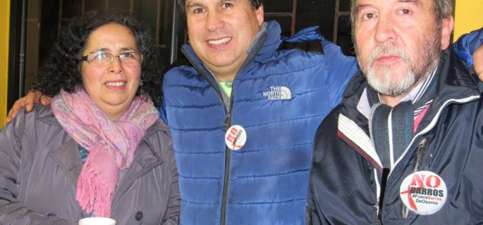
No callamos, en conciencia, lo que vimos y oímos…
“Los Cristianos de la Iglesia de Chile reunidos en el Primer Encuentro Nacional de Laicos realizado en la ciudad de Osorno el día 13 de Junio del 2015, estamos unidos como Iglesia Pueblo de Dios y decididos a renovar los procesos de formación comunitaria que nos permitirán buscar caminos nuevos para enfrentar la grave crisis de credibilidad que posee la institucionalidad de la Iglesia en Chile” – (Extracto de la Declaración del Primer Encuentro Nacional de Laicos- Osorno).

Sin lugar a dudas que esta Declaración profética del laicado sureño está más vigente que nunca; Hoy, en Chile y en todo lugar Osorno es más que Osorno y este laicado organizado abrió de una vez y para siempre una ventana al mundo, para denunciar y debelar el abuso sexual, de poder, de conciencia y el encubrimiento cómplice en la Iglesia chilena y universal.
No podemos callar lo que hemos visto y oído, lo hicimos carne en las conciencias y en la praxis cristiana de denuncia. Y, no nos contentaremos más con los granos que nos arrojaban a nuestros pies, somos águilas no gallinas; así de simple entiende el laicado Osornino su rol en el contexto de la Iglesia chilena y mundial.
En su momento, disentimos del obispo de Roma al designar en forma inconsulta al obispo Juan Barros Madrid en nuestra diócesis de Osorno, involucrado en encubrimiento de abusos de poder y sexual del mayor pederasta de la Iglesia chilena. La cofradía organizada y sustentada desde Chile, por obispos inescrupulosos que se reúnen hoy lunes 14 de enero con el Papa Francisco, donde se dará lugar al lobby que se busca generar para conseguir frenar las investigaciones desarrolladas por parte del Poder Judicial en Chile, informando de nuevo torcida y arteramente, hacen equivocar al Obispo de Roma y manifestar palabras muy desafortunadas al laicado osornino y errando con declaraciones en favor del obispo Barros en su paso por Chile.
Feliz y oportunamente, la claridad y los sabios consejos del Obispo de Boston Sean O’Malley,cambiaron una historia que seguramente ya celebraban los purpurados más conservadores y agresivos de la Iglesia chilena. Rectificando su error el Papa envía a dos de sus cercanos más confiables; Monseñor Charles Scicluna y el carismático padre Jordi Bertomeu a la diócesis de Osorno, para pedir perdón al laicado errante de esta porción eclesiástica, despojándose de todo poder… y ahí, a 1000 kilómetros de Santiago de Chile, en medio del corazón de los cristianos sureños, piden perdón en la Catedral de Osorno, humildemente y de rodillas en un gesto impactante que no han repetido los obispos chilenos en sus respectivas zonas eclesiásticas. ¿Por qué? No se sabe!
Nuevamente y con la misma mística de todos estos años, en que como laicado supimos demostrar que era posible la verdad en el caso específico de la imposición del obispo Barros en nuestra tierra osornina, deseamos que este tiempo en que la verdad a aflorado y que sí llegó ese nuevo amanecer para bien del Reino, por fin se avance no solo en el tema de nuevos obispos adecuados para la Iglesia chilena, sino también que la Iglesia genuinamente se renueve, se purifique y se levante ese manto de impunidad que tanto daño a hecho a la feligresía y toda persona que ve, en nuestra Iglesia, un signo de Servicio y no signos de poder y añejo clericalismo que solo produce daño y división.
Hoy, este laicado local, se declara en “clave papal”, dispuestos a caminar en la línea de las reformas de Francisco, en la Iglesia que quiere y anhela: “Me gusta una Iglesia inquieta, siempre cercana a los abandonados, a los olvidados, a los imperfectos… deseo una Iglesia alegre con rostro de madre, que comprenda, que acompañe, que acaricie”.

(Papa Francisco en la Catedral de Florencia, noviembre del 2015).
“Nunca más obispos impuestos, nunca más obispos encubridores”.
Mario Vargas Vidal Danilo Andrade
Vocero Laico Ignaciano
Comunidad de Laicos y Laicas de Osorno
Osorno, 14 de enero de 2019
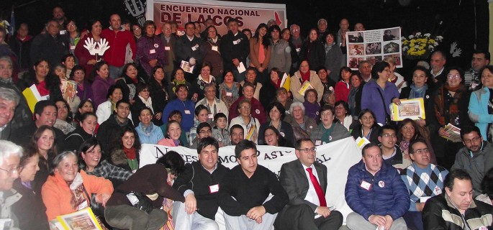
+ Primer Encuentro Nacional de Laicas y Laicos – Osorno, junio de 2015 +

